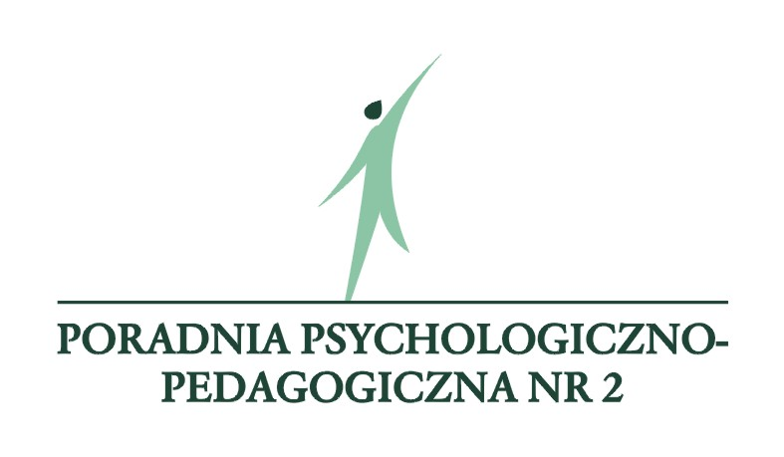

Formularz zgłoszeniowy
na szkolenie uprawniające do prowadzenia Treningu Pewności Siebie
dla uczniów doświadczających przemocy rówieśniczej z klas IV-VIII SP

23-24 listopada 2020 r. w PPP nr 2 w Bydgoszczy przy ul. Gawędy 5 w godz. 9 – 16
Dane osób zgłaszających się:
Imię: |  | Nazwisko:
Dane do kontaktu:
Telefon: |  | E-mail:
Reprezentowana szkoła/placówka:
Nazwa:
Adres:

Dostarczenie wypełnionego formularza zgłoszeniowego oznacza zgodę na przetwarzanie danych osobowych zawartych w formularzu zgłoszeniowym przez Poradnię Psychologiczno–Pedagogiczną nr 2 w Bydgoszczy, zgodnie z Rozporządzeniem Parlamentu Europejskiego i Rady (UE) 2016/679 z dnia 27 kwietnia 2016 r. w sprawie ochrony osób fizycznych w związku z przetwarzaniem danych osobowych i w sprawie swobodnego przepływu takich danych (RODO)

UWAGA!

- Udział w szkoleniu jest bezpłatny.
- Szkolenie organizowane jest w budynku dostosowanym do potrzeb osób niepełnosprawnych.
- Warunkiem zakwalifikowania na szkolenie jest podpisanie poniższej deklaracji przez dyrektora

Deklaruję, że w roku szkolnym 2020/2021 zostaną uruchomione w

………………………………………………………..……………………………………………….
(nazwa szkoły/placówki)

zajęcia dla uczniów, którzy doświadczyli przemocy rówieśniczej.

Bydgoszcz, dnia………............................ …………………………………
(podpis dyrektora)

